|  |
| --- |
| **AVIS DE VALEUR** |

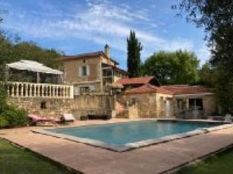 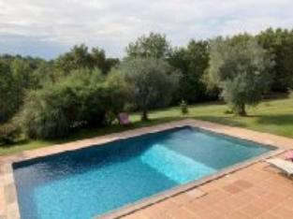 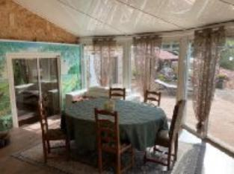

Je soussigné(e), Marcel CAR, Gérant de la Sarl Quercy Transactions, 3, place Jean-Jacques Chapou, 46000 CAHORS (Lot), atteste par la présente avoir visité le 20 septembre 2024, un(e) Maison Ancienne sis Rufuge des biches -Martignac 46700 PUY-L'EVEQUE appartenant à Mme GALON née DEVIENNE Peggy

|  |
| --- |
| **Descriptif** |

Proche de Puy l'évêque Maison en pierre d'environ 263 m² de surface habitable sur un terrain d'environ 6,850 m² avec piscine et dépendances. Maison : rez de chaussée- entrée, salon avec cheminée ouverte, cuisine aménagée équipée donnant sur une terrasse, salle à manger, véranda avec cheminée donnant sur une terrasse, wc, salle de bain, jacuzzi. Etage 3 chambres dont 2 avec salle de bains et wc. Dépendances : appartement (2 chambres, cuisine, salle d'eau/wc, avec sa terrasse). Garage fermé, abri voitures. Terrasse et sa tonnelle dominant la piscine. Chauffage central au sol rez de chaussée, radiateurs étage. Chaudière fioul. Climatisation réversible dans la cuisine les chambres et dans la dépendance. Fenêtres et baies Alu double vitrage haut de gamme centralisée. Volets roulants électriques. Portail d'entrée automatisé. Parcelle n° 6 850 m² Les informations sur les risques auxquels ce bien est exposé sont disponibles sur le site Géorisques www.georisques.gouv.fr

|  |
| --- |
| **Maison Ancienne** |

**Situation du bien**: Campagne non isolée **Rez de chaussée:** 2 Cellier 3,54 m² - 10,48 m² Couloir 1,87 m² Cuisine 22,45 m² Hall d'entrée 13,57 m² Pièce jaccousie 27,50 m² Salon avec cheminée ouverte 45,30 m² Salle de bains 22,78 m² Veranda avec cheminée 28,89 m² **1er étage:** 3 Chambres 1/ avec dressing salle de bains-wc 17,50 m²-2/ avec salle de bains -wc. 3/ 6.85 m² Couloir 13,37 m² Dépendances: Garage 12,95 m² Local technique 4,25 m² **Maison** 2 chambres -cuisine- sd/wc- cheminée -30 m² Préau 30 m² **Chauffage:** bois CC Fuel ausol rdc - radiateurs **étage**Climatisation réversible **Equipements divers:** Double vitrage 2 Fosses septique Sauna Cheminée **Equipements Electrique:** Portail électrique TéléphoneVolet électrique) **Fenêtres:** Aluminium Double vitrage Volets roulants électrique **Pièces diverses:** Terrasse avec tonelle 30 m² **Services:** Calme **Terrain:**Boisé **Toiture:** Tuiles **Vue**: sur forêt/bois et sur piscine

A l'issue de cette visite, j'ai évalué ce bien entre **450 000 €** (**QUATRE CENT CINQUANTE MILLE EUROS**) et **500 000 €** (**CINQ CENT MILLE EUROS**). Cette évaluation a été donnée sur la base de l'état des prestations du bien, de sa situation, du marché immobilier et des transactions réalisées à ce jour sur ce secteur et sous réserve du résultat favorable des expertises : termites, plomb, amiante, électricité, gaz, diagnostic de performance énergétique (DPE), assainissement. Cet avis de valeur est indicatif et n'a pas de valeur d'expertise et ne peut engager notre responsabilité, n’étant pas en mesure de vérifier les éventuelles servitudes, nuisances, malfaçons ou autres troubles pouvant affecter la propriété et le reflet du marché immobilier actuel pouvant subir des fluctuations. Cet avis de valeur a une durée de validité de six mois.

Pour servir et valoir ce que de droit,

Fait à Cahors, le 1 octobre 2024

CAR Marcel